**Занятие рисование.**

**Тема: «Матрешек русских хоровод»**

(2 мл. группа)

**Цель:** познакомить детей с предметом народного творчества, изделием русских мастеров – матрёшкой; развивать творческие способности детей; формировать грамматически правильную речь, развивать эстетический вкус.

**Задачи:**

**Образовательные:**

Учить рисовать кистью точки и линии разной толщины; развивать умение работать гуашью, различать предметы по величине;

Обогащать словарь и активизацию в речи детей слов: матрёшка, деревянная, веселая, расписная, румяная, русская народная игрушка, и др.

**Развивающие:**

Способствовать формированию у детей представления о русской народной игрушке (матрешке).

Способствовать развитию творческих и познавательных способностей, воображения, речи, внимания, мелкой моторики рук.

Способствовать индивидуальному самовыражению детей в процессе продуктивной творческой деятельности, проявлению инициативы в выборе узора и цветовой гаммы.

**Воспитательные:**

Воспитывать художественный вкус, аккуратность при рисовании, терпение при выполнении работы.

Поддерживать стремление активно вступать в общение, высказываться; побуждать к радостным ощущениям от совместных активных действий.

**Материалы и оборудование**: заготовка матрешки и раскрашенная матрешка, гуашь красного, желтого, синего, оранжевого, зеленого цветов, кисти, стаканы с водой, салфетки, заготовки матрешек с нарисованным лицом.

**Ход занятия.**

**Воспитатель:** Есть у нас игрушка, про которую придумали вот такую загадку:

Ростом разные подружки,

Но похожи друг на дружку,

Все они сидят друг в дружке,

А всего одна игрушка.

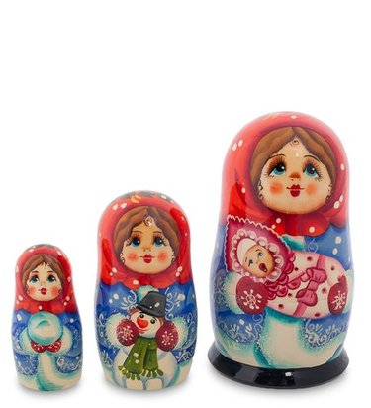

- Правильно, это матрешка. Вот какие они нарядные! Все так похожи друг на друга. Как вы думаете, это мама с дочками или сестренки? (ответы детей).

Посмотрите, дети, все матрёшки разного роста.

-Эта матрёшка какая? – Большая!

-Это матрешка какая? – Маленькая!

***Подвижная игра «Большая матрёшка и маленькая матрёшка»***

Воспитатель показывает большую матрешку - дети поднимают вверх руки, показывает маленькую - дети приседают. Повторяют 3-4 раза.

**Рисование.**

**Воспитатель:** Молодцы, дети! А ведь к нам в гости пришли ещё матрёшки.

Воспитатель достает из коробочки заготовки матрёшек.

- Посмотрите, а эти матрешки грустные? Как вы думаете почему? (ответы детей).

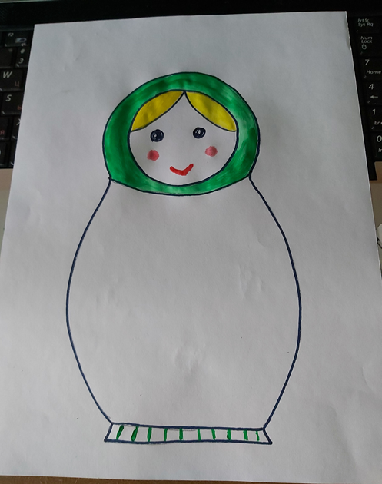

**Воспитатель**: Что же нам делать? Как же быть? Как нарядить матрешек? Я предлагаю разукрасить платья матрешкам.

**Воспитатель**: Я приглашаю вас в мастерскую, вы сейчас станете художниками. Какой же узор подойдет для украшения платья? Я для своей матрешки выбрала вот такой.(*На мольберте рисует узор, составленный из полосок разной толщины и цвета и точек, обращает внимание детей на то, что толщина линии зависит от степени нажима на кисть.)* Посмотрите, что у меня получилось. Матрешка даже повеселела. И вы развеселите своих матрешек, украсив им платья.

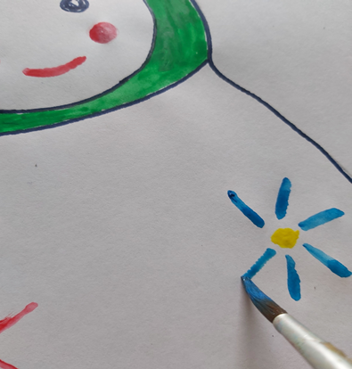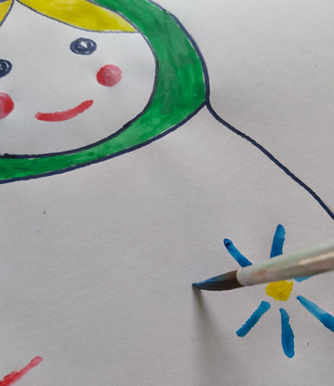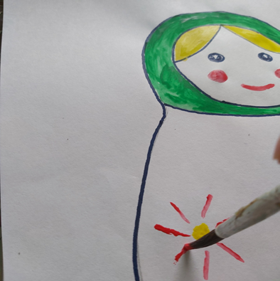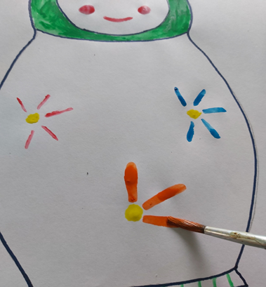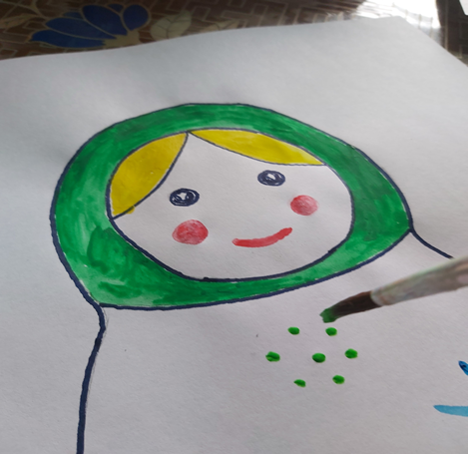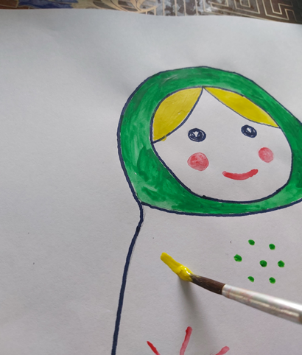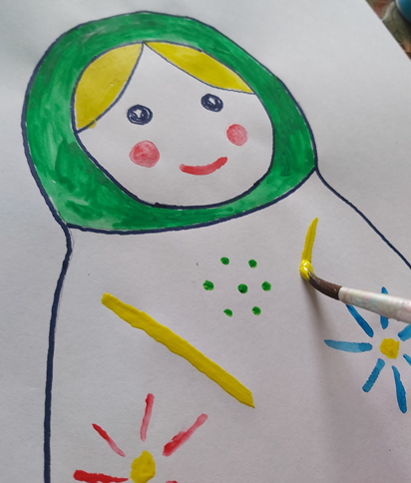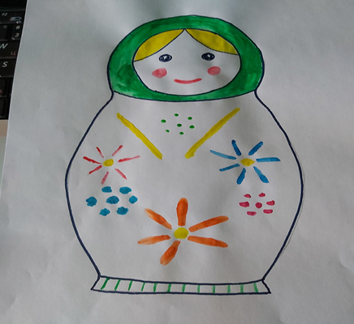

Воспитатель: Давайте вспомним, как нужно держать кисть.(*Воспитатель показывает детям, как правильно держать кисть*, *во время рисования воспитатель следит за тем, чтобы дети набирали достаточно краски, лишнюю снимали об краешек баночки, аккуратно промывали кисточку, не расплёскивали воду, не выходили за контур.*

**Индивидуальная работа**: во время работы хвалить детей, оказывать по мере необходимости помощь.

**Рефлексия.**

**Вопросы детям:** кто приходил к нам в гости? Вам понравилось играть с матрешками? А разукрашивать матрешек вам понравилось?

Какими матрешки стали, после того, как мы их расписали?

В конце занятия , можно показать презентацию про матрешку, её историю.